4. pielikums
atklāta konkursa, identifikācijas
Nr. CAIP 2026/82, nolikumam

ATKLĀTA KONKURSA
“Par patvertņu aprīkojuma iegādi”
(ID Nr. CAIP 2026/82)
TEHNISKĀ SPECIFIKĀCIJA/TEHNISKAIS PIEDĀVĀJUMS
(Tehniskā specifikācija sagatavota 16.07.2026.)

IEPIRKUMA 4. DAĻA
Pirmā palīdzība, ugunsdrošība un individuālā aizsardzība

Pozīcija Nr.1- Izotermiskā folijas sega - 14 300 gab.
TEHNISKĀ SPECIFIKĀCIJA | Pretendenta piedāvājums  (katrai pozīcijai norāda sava piedāvājuma precīzus parametrus atbilstoši Tehniskās specifikācijas prasībām)

Izotermiskā folijas sega - paredzēta cietušā aizsardzībai pret atdzišanu vai pārkaršanu ārkārtas situāciju gadījumā patvertnē.
- Izgatavota no metalizētas poliestera plēves vai līdzvērtīga materiāla.
- Divpusēja – nodrošina ķermeņa siltuma saglabāšanu un aizsardzību no apkārtējās vides iedarbības.
- Individuāli iepakota.
- Izmēri izvērstā veidā ne mazāki par 130 × 200 cm.
- Kompakta salocītā veidā, piemērota uzglabāšanai individuālās pirmās palīdzības komplektā vai patvertnes aprīkojumā.
- Jauna, nelietota.

Shematiskais zīmējums:

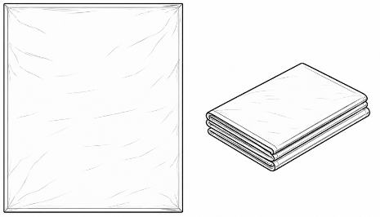

Pozīcija Nr.2 - Vieglās evakuācijas nestuves, (evakuācijas palags) - 169 gab.
TEHNISKĀ SPECIFIKĀCIJA | Pretendenta piedāvājums  (katrai pozīcijai norāda sava piedāvājuma precīzus parametrus atbilstoši Tehniskās specifikācijas prasībām)
Vieglās evakuācijas nestuves, (evakuācijas palags) - paredzētas cietušo pārvietošanai, evakuācijai un transportēšanai patvertnē vai tās tuvumā ārkārtas situāciju laikā.
- Izgatavotas no izturīga sintētiska materiāla (poliestera, neilona, PVC pārklāta auduma vai līdzvērtīga materiāla).
- Aprīkotas ar ne mazāk kā 6 pārnēsāšanas rokturiem.
- Salokāmas kompaktai uzglabāšanai.
- Mitrumizturīgas un viegli tīrāmas.
- Nestspēja ne mazāka par 150 kg.
- Garums ne mazāks par 180 cm.
- Platums ne mazāks par 65 cm.
- Jaunas, nelietotas.

Shematiskais zīmējums:

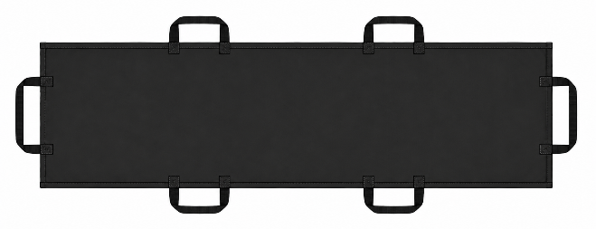

Pozīcija Nr.3 - Pirmās palīdzības aptieciņa - 300 gab.
TEHNISKĀ SPECIFIKĀCIJA | Pretendenta piedāvājums  (katrai pozīcijai norāda sava piedāvājuma precīzus parametrus atbilstoši Tehniskās specifikācijas prasībām)
Pirmās palīdzības aptieciņa - paredzēta pirmās palīdzības sniegšanai cietušajiem patvertnē ārkārtas situāciju laikā.
- Aptieciņas saturs ievietots izturīgā, aizveramā un viegli tīrāmā somā vai kastē, kas aizsargā pret mitrumu un netīrumu iekļūšanu.
- Visiem aptieciņas sastāvā esošajiem medicīniskajiem materiāliem ar noteiktu derīguma termiņu piegādes brīdī atlikušais derīguma termiņš nav mazāks par 80%.
- Aptieciņas sastāvs atbilst Ministru kabineta noteikumu Nr. 713 prasībām, DIN 13164:2022 standartam vai līdzvērtīgam standartam.
- Aptieciņas sastāvā esošie medicīniskie materiāli ir marķēti ar CE marķējumu (kuriem to paredz normatīvie akti).
- Jauna, nelietota.

Shematiskais zīmējums:


Pozīcija Nr.4 - Atstarojošā aproce - 14300 gab.
TEHNISKĀ SPECIFIKĀCIJA | Pretendenta piedāvājums  (katrai pozīcijai norāda sava piedāvājuma precīzus parametrus atbilstoši Tehniskās specifikācijas prasībām)
Atstarojošā aproce – paredzēta personas redzamības uzlabošanai patvertnēs, ārkārtas situācijās.
- Aproce ir automātiski satinama, uzmaucama vai ar regulējamu aizdari.
- Aprīkota ar atstarojošu virsmu.
- Garums ne mazāks par 30 cm.
- Platums ne mazāks par 3 cm.
- Viegli uzliekama un noņemama.
- Universāls vai regulējams izmērs.
- Atkārtoti lietojama.
- Jauna, nelietota.

Shematiskais zīmējums:

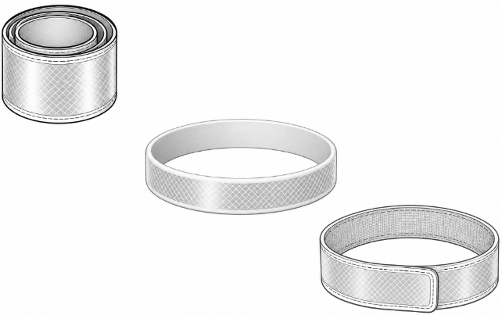

Pozīcija Nr.5 - Darba cimdi - 68 komplekti.
TEHNISKĀ SPECIFIKĀCIJA | Pretendenta piedāvājums  (katrai pozīcijai norāda sava piedāvājuma precīzus parametrus atbilstoši Tehniskās specifikācijas prasībām)
Darba cimdi – paredzēti roku mehāniskai aizsardzībai inventāra pārvietošanas, saimniecisko darbu veikšanas un patvertnes izeju atbrīvošanas darbu laikā.
- Universāli darba cimdi vispārējas nozīmes darbiem.
- Trikotāžas vai kokvilnas/poliestera materiāls ar plaukstas pārklājumu vai bez tā.
- Ērti un elpojoši, piemēroti ilgstošai lietošanai.
- Universāls izmērs – L.
- Iepakojumā – 10 pāri (20 cimdi).
- Jauni, nelietoti.

Shematiskais zīmējums:
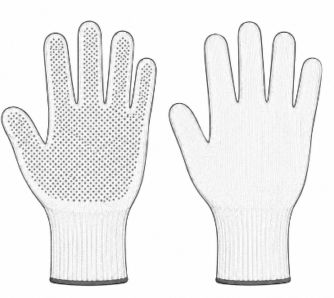

Pozīcija Nr.6 – Aizsargķivere, aizsargbrilles, atstarojošā veste un respirators FFP2 ar vārstu - 264 komplekti
TEHNISKĀ SPECIFIKĀCIJA | Pretendenta piedāvājums  (katrai pozīcijai norāda sava piedāvājuma precīzus parametrus atbilstoši Tehniskās specifikācijas prasībām)
- Aizsargķivere - paredzēta galvas aizsardzībai, veicot patvertnes ieeju un avārijas izeju atbrīvošanas darbus.
  - Atbilst standartam EN 397 vai ekvivalentam.
1.2. Aizsargķivere ir izturīga pret mehāniskiem triecieniem un pasargā galvu no krītošu priekšmetu iedarbības.
1.3. Regulējams galvas apkārtmērs.
  - Aprīkota ar zoda siksnu drošai fiksācijai.
1.5. Viegla, piemērota ilgstošai lietošanai.
  - Jauna, nelietota.

Shematiskais zīmējums:
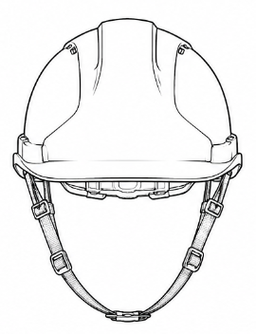
2.Aizsargbrilles - paredzētas acu aizsardzībai, veicot patvertnes ieeju un avārijas izeju atbrīvošanas darbus.
  - Atbilst standartam EN 166 vai ekvivalentam.
  - Aizsargbrilles ir izturīgas pret mehāniskiem triecieniem.
  - Aprīkotas ar sānu aizsardzību.
  - Lēcas ir caurspīdīgas.
  - Jaunas, nelietotas.

Shematiskais zīmējums:
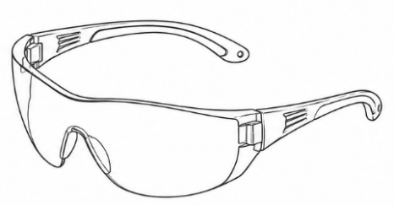

3. Atstarojošā veste – paredzēta personas redzamības nodrošināšanai, veicot patvertnes ieeju un avārijas izeju atbrīvošanas darbus.
3.1. Atbilst standartam EN ISO 20471 vai ekvivalentam.
  - Veste ir aprīkota ar atstarojošām joslām.
  - Aizdare ir aprīkota ar līplenti vai rāvējslēdzēju.
  - Viegla, izturīga un ērti uzvelkama virs apģērba.
  - Universāls izmērs (L-XXL).
  - Jauna, nelietota.

Shematiskais zīmējums:
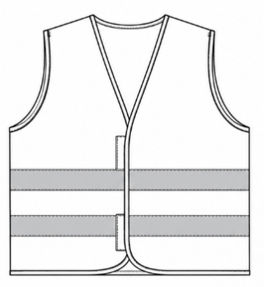

- Respirators FFP2 ar vārstu - paredzēts elpceļu aizsardzībai, veicot patvertnes ieeju un avārijas izeju atbrīvošanas darbus.
  - Atbilst standartam EN 149:2001+A1:2009 vai ekvivalentam.
  - Respirators ar vārstu, aizsardzības klase FFP2. Nodrošina efektīvu aizsardzību pret cietajām un šķidrajām daļiņām.
  - Regulējama deguna skava, respiratora pielāgošanai sejai.
  - Elastīga galvas siksna.
  - Katrs respirators individuāli iepakots.
  - Jauns, nelietots.

Shematiskais zīmējums:
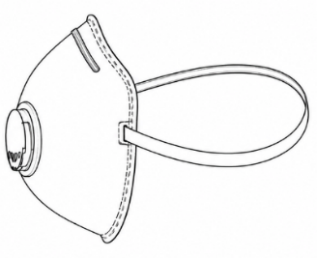

Pozīcija Nr.7 - Sejas maskas - 75 iepakojumi.
TEHNISKĀ SPECIFIKĀCIJA | Pretendenta piedāvājums  (katrai pozīcijai norāda sava piedāvājuma precīzus parametrus atbilstoši Tehniskās specifikācijas prasībām)
Sejas maskas – paredzētas elpceļu aizsardzībai ārkārtas situācijās patvertnēs.
- Vienreizlietojamas trīsslāņu sejas maskas.
- Iepakojumā – 100 gab.
- Aprīkotas ar elastīgām ausu cilpām.
- Aprīkotas ar pielāgojamu deguna skavu.
- Piemērotas pieaugušo lietošanai.
- Rūpnieciski iepakotas.
- Produkts atbilst piemērojamajām Eiropas Savienības normatīvo aktu prasībām.
- Piegādes brīdī atlikušais derīguma termiņš – ne mazāks kā 80 % no ražotāja noteiktā kopējā derīguma termiņa (ja ražotājs tādu ir noteicis).
- Jaunas, nelietotas.

Shematiskais zīmējums:

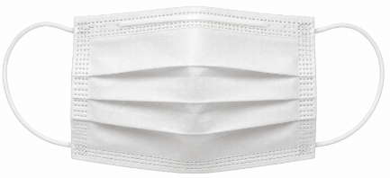

Pretendenta pārstāvēttiesīgās personas amats, vārds, uzvārds un paraksts** un datums**

** Rekvizītus “paraksts” un “datums” neaizpilda, ja dokuments parakstīts elektroniski ar drošu elektronisko parakstu un satur laika zīmogu.

